ŠPORT – 8. RAZRED
19. – 23. 10. 2020
Tema: Splošna kondicijska priprava

Osnovno priporočilo: vsak dan vsaj pol ure sprehoda na svežem zraku, lahko tudi vožnja s kolesom ali rolerji. Pazi na varnost in spoštuj ukrepe!
3 - krat v tem tednu pa opravi bolj intenzivno vadbo, kot bi jo pri športu v šoli. Obleci športno opremo, ogrej se s tekom in gimnastičnimi vajami za ogrevanje, naredi vaje za moč in na koncu še raztezanje. V gradivu imaš nekaj sličic razteznih in krepilnih vaj.
Kot smo se dogovorili v šoli, ni potrebno poročanje o opravljeni nalogi za ta teden.

V naslednjem tednu, ko bodo počitnice, pa priporočava kakšen daljši pohod v hribe z družino.

Vaje za moč:
- za krepitev mišic rok in trupa
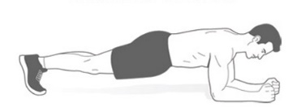 | most (plank)  - dan: 30 sekund  - dan: 45 sekund  - dan: 2 x 30 sekund (1 minuta odmora)
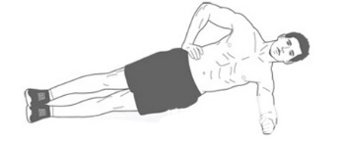 | stranski most (plank)  - dan: 20 sekund na vsaki strani  - dan: 25 sekund na vsaki strani  - dan: 30 sekund na vsaki strani
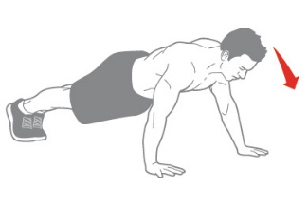 | sklece  - dan: 10 ponovitev  - dan: 12 ponovitev  - dan: 2 x 8 ponovitev

- za krepitev mišic nog

15 počepov (stopala na tleh, rit nazaj!)
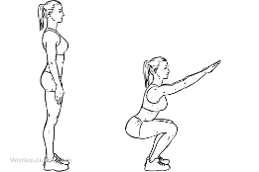

15 skokov iz čepa
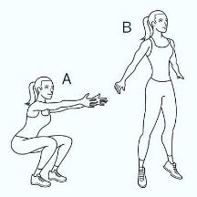
10 počepov na vsaki nogi - izpad naprej
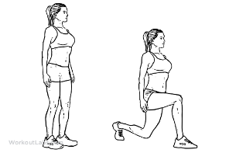

Raztezne – stretching vaje: v posameznem položaju vztrajaj vsaj 20 sekund. Izberite si osem vaj iz priložene slike.
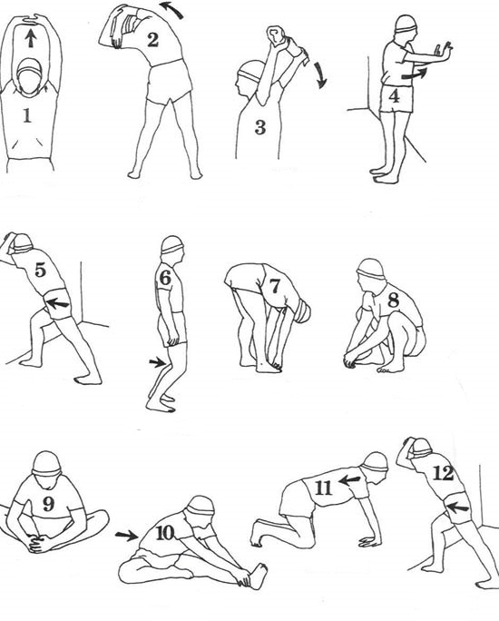

Predvsem pa: ostani zdrav !!!

Za dodatna pojasnila se lahko obrneš na učitelja športa na Ms Teams ali na elektronski naslov:
matjaz.zupan@ucitelj.oskm.si , zdenka.ekart@ucitelj.oskm.si

